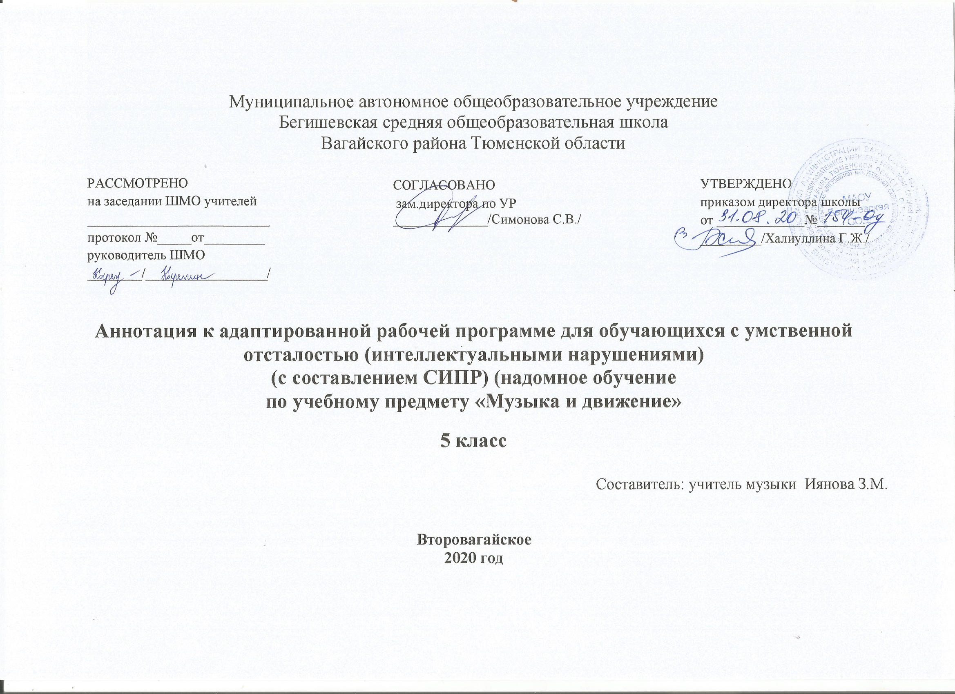

Рабочая программа разработана на основе документов:
* Закон Российской Федерации «Об образовании в Российской Федерации» от 29.12.2012 №273 – ФЗ
*Федеральный государственный образовательный стандарт образования обучающихся с ограниченными возможностями здоровья (приказ Министерства образования и науки Российской Федерации от 19.12. 2014 № 1598)
*Федеральный государственный образовательный стандарт образования обучающихся с умственной отсталостью (интеллектуальными нарушениями) (приказ Министерства образования и науки Российской Федерации от 19.12. 2014 № 1599)
*Адаптированная основная образовательная программа муниципального автономного общеобразовательного учреждения Бегишевская средняя общеобразовательная школа Вагайского района Тюменской области;
*Учебный план для реализации адаптированных образовательных программ в условиях общеобразовательных классов муниципального автономного общеобразовательного учреждения Бегишевская средняя общеобразовательная школа Вагайского района Тюменской области на 2020-2021учебный год
*Программы специальных (коррекционных) образовательных учреждений VIII вида 5-9 классы под редакцией доктора педагогических наук В. В. Воронковой.

Количество часов, отводимое на изучение предмета , 1 час в неделю , 34 учебных недель.

В соответствии с требованиями ФГОС к АООП для обучающихся с умеренной умственной отсталостью обучения каждого обучающегося оценивается с учетом особенностей его психофизического развития и особых образовательных потребностей. В связи с этим требования к результатам освоения образовательных программ представляют собой описание возможных результатов образования данной категории обучающихся.

